- занятие чиновников предпринимательской
деятельностью;
- мнформаиия о выездах чиновников за
СООБЩИТЕ О ФАКТАХ КОРРУИЦНИ

Прокуратура Вологодской области



пределы РФ за счет средств физических и юридических ли ц;
использование в целях, не связанных с исполнением должностнык обязанностей, средств материапгно-технического или иного обеспечения, муниципального имущества, а также передачи их другим лицам и др.

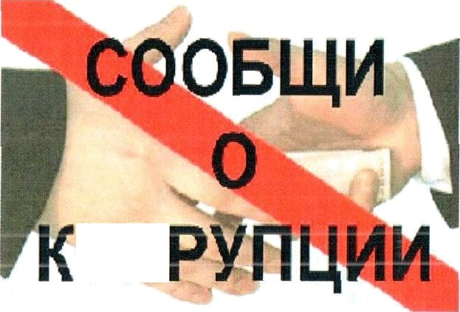
Прокуратура Вологодской области

Управление ФСБ России по Вологодской области

Управление МВД России по Вологодскоіі области

Следственное управление СУ СК России по Вологодской области

Администрация Губернатора области Правительства области


•8 (8172) 72-90-95
•epp.genprok.gov.ru
•ул. Пушкинская, д. 17, г. Вологда
•8 (8172) 72-01-00
•vologda@fsb.ru
•ул. Пушкинская, д. 22, г. Вологда
•8 (8172) 79-45-83
•35.mvd.ru
•ул. Мира, д. 30, г. Вологда
•8 (8172) 78-73-10
•vologda.sledcom.ru
•ул.Комсомольская, д. 53, г. Вологда

•8 (8172) 23-02-03
•DGSkorr@gov35.ru
•ул. Герцена, д. 2, г. Вологда



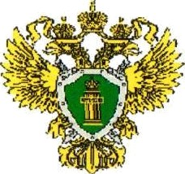
ПАМЯТКА
СПОСОБЫ СООБЩЕНИЯ ГРАЖДАНАМИ В УПОЛНОМОЧЕННЫЕ
ОРТАНЫ О ФАКТАХ КОРРУПЦИИ



2021 год

В соответствии с п. 1 я.1 Федерального закояа от 25.12.2008 N-• 273-ФЗ «О противодействии коррупции» под коррупцией пояимается:

злоупотреблеяне служебиьтм положением, дача взятки, получение взяткя, злоупотребление полномочяямп, коіоіериескнй подкуп либо ввое незаконное пспользование фязическвм яицом своего должвостного положения вопреки законніоі интересам общества и государства в целях получения выгоды в виде девег, ценяостей, иного имущества яли услуг твтущеетвепного характера, иньт ігмущественямх врав для себя вля для тщтьях лиц лпбо незаконное предоставление такой выгодм указанному лтіцу другими физвяескимп лицами;
- соверпіение перечвсленньгх вьвтіе деянкfi от имепи яmi в интересах юриднчеехою Мца.

ОСВЕДОМЛЕН — ЗВАЧИТ ЗАІЦИІДЕН!!! Как сообтдитъ о порруітнв?
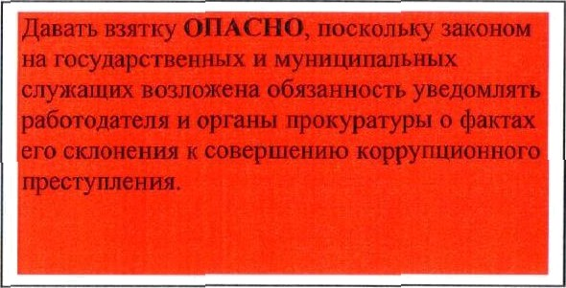
Каждый гражданнн имеет право сообщть о конкретных фактах корруітцип, о ненсполнении служебньж обязанностеіl со стороны должностных лиц, превытеіпіи нмн служебньт полномочий, фактах вымогательства п ях стороны взяткн.
Любой гражданин впраае обратиться с обратqенкем по вокросви борьбы с коррупцией в правоохранительные органн, в том чнсле в органы прокуратуры.
Дяя того чтобы сообщіпъ о фактвх злоупотребления свонми служебным положением со стороны работников органов тсударственной властті и местного самоуправлення, контролнруюідих и надзоряых органов или фактах коррупции с нх стороны, вьт можете:
- обратиться с письмениым обращением в правоохраннтельпые органы, а также органыпрокурвтуръіи ллвсіи;
- остаить информацию иа лкяном
лриеме;
- сообіqить на телефон «горячей ликии»,
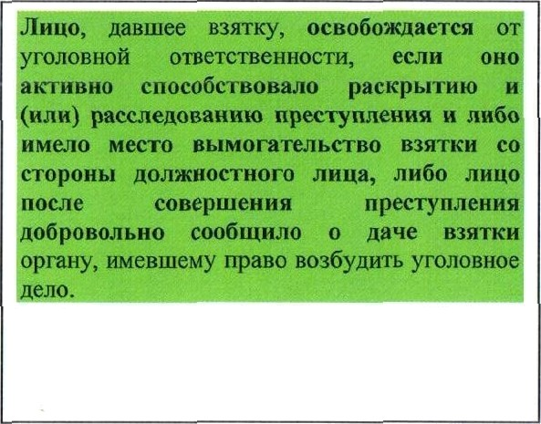
«теяефол доверші»;
- обратнться по средствам сотовой связи;
- обратиться ло средствам эпектронкой
СВЯЗИ.

'fro mожет оослјпsнть ооводоw длв оброщеннво еків*корруоqаи:
  - взяточнияество и принятие денежные средств за действие (бездействие);
  - подарки пn6o инъіе форыьт передачи ценностей;
  - вымогательство, подстрекательство н/или пояучентіе взяток;
  - неправомерное использование бюджетных средств;

